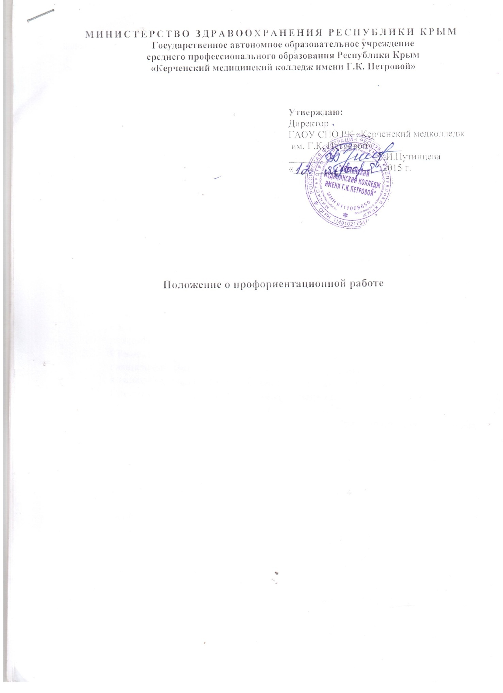

Организация-разработчик: ГАОУ СПО РК «Керченский медколледж им. Г.К. Петровой»

Разработчик:
Хилинич А.С. – преподаватель ГАОУ СПО РК «Керченский медколледж им. Г.К. Петровой»

I. Общие положения

1.1 Данное положение разработано в соответствии с
- Законом Российской Федерации от 29 декабря2012 г. № 273-ФЗ «Об образовании в Российской Федерации»
- «Конституцией РФ» (№ 37);
- Федеральной целевой программой содействия занятости населения и Межведомственной программой содействия трудоустройству и адаптации к рынку труда выпускников учреждений профессионального образования;
-материалами Министерства здравоохранения РФ по республиканскому совещанию «Профессиональная адаптация выпускников медицинских училищ и колледжей в системе практического здравоохранения».
1.2. Подготовка профессионально ориентированных специалистов определяетсявсей деятельностью учебного заведения, одним из главных разделовкоторой является профориентационная работа, направленная на развитиевыпускников совокупности свойств и характеристик, определяющихихготовность к эффективной профессиональной деятельности.

II. Основные направления
  - Привлечение молодежи для обучения медицинским специальностям, согласно их интересам, системе знаний о будущей профессиональной деятельности.
  - Совместная работа с общеобразовательными школами, лицеями, гимназиями по формированию в этих учебных заведениях классов химико-биологического и медицинского профилей.
  - Пропаганда медицинских специальностей, по которым ведется подготовка в учебном заведении.
  - Проведение мероприятий, направленных на адаптацию молодых специалистов в лечебно - профилактических учреждениях.
2.5.Установление и поддержание тесных связей с Министерством здравоохранения Республики Крым, с Центрами занятости населения и социальной защиты города.
III. Цели профориентационной работы

3.1. Способствовать:
- более быстрой адаптации молодого специалиста, умению использовать полученные знания при решении возникающих профессиональных задач;
- пропаганде медицинского образования с учетом разнообразия специальностей подготовки;
- развитие преемственности в рамках непрерывной подготовки будущих специалистов по системе «школа - колледж - вуз».
- решению проблемы конкурентоспособности специалистов среднего профессионального звена.

IV. Формы и методы работы

4.1. Широко информировать молодежь о специальностях подготовки в
колледже через:
- беседы и встречи с учащимися школ, лицеев, гимназий, образовательных центров как в г. Керчи, так и в городах ,посёлках Республики Крым;
- выступления в средствах массовой информации, как представителей колледжа, так и его выпускников;
- помещение информации на страницах местной печати о жизни колледжа с целью привлечения внимания молодёжи к профессии медика.
4.2. Организация и проведение совместно с педагогическими работниками:
- дней открытых дверей;
- недель специальностей;
- конкурсов профессиональной направленности;
- экскурсий по колледжу.
  - Участие в городских, районных, краевых ярмарках учебных и рабочих мест.
  - Анкетированиепоступающих,для определения уровня профессиональной пригодности к определенным медицинским специальностям.
  - Организация встреч студентов старших курсов с представителями практического здравоохранения, будущими работодателями.
  - Информирование студентов о возможностях получения дополнительных образовательных услуг, специализации.
  - Закрепление педагогов колледжа, за соответствующими школами по вопросам профориентации.
  - Подготовка к изданию и распространение рекламных материалов для поступающих: справочников и буклетов о профессиях и специальностях, информационных справок, рекламных листков, афиш и др.

V. Планирование и организация работы
  - Профориентационная работа проводится по плану, составляемому на начало учебного года и утверждаемому на методическом Совете колледжа.
  - Для разработки организационно-методических вопросов по профориентации и организации этой деятельности в колледже создается комиссия по профориентационной работе, состав который утверждается приказом директора колледжа.
  - Комиссия включает наиболее квалифицированных, опытных преподавателей и сотрудников колледжа и возглавляется ответственным ( из числа преподавателей) за профориентационную работу.

VI. Подведение итогов и значение профориентационной работы.
  - Результаты профориентационной работы обобщаются и анализируются.
  - Материалы по работе профориентационной комиссии обсуждаются на заседаниях профориентационной комиссии, педагогических советах, административных совещаниях и заседаниях приёмной комиссии, по результатам которых намечаются пути дальнейшего совершенствования профориентационной работы.
  - Правильно спланированная и организованная профориентационная работа будет способствовать привлечению молодежи к обучению медицинским специальностям, а также постоянному и планомерному становлению будущего среднего медицинского работника, способного найти свое место в профессиональной деятельности, остаться востребованным и конкурентоспособным специалистом.

